

Club Alpino Italiano
Sezione di Treviso

Commissione di escursionismo

Domenica 10 settembre 2017

Tra il Sorapiss e le Marmarole

Partenza da treviso (Park FORO BOARIO) ore 06,00

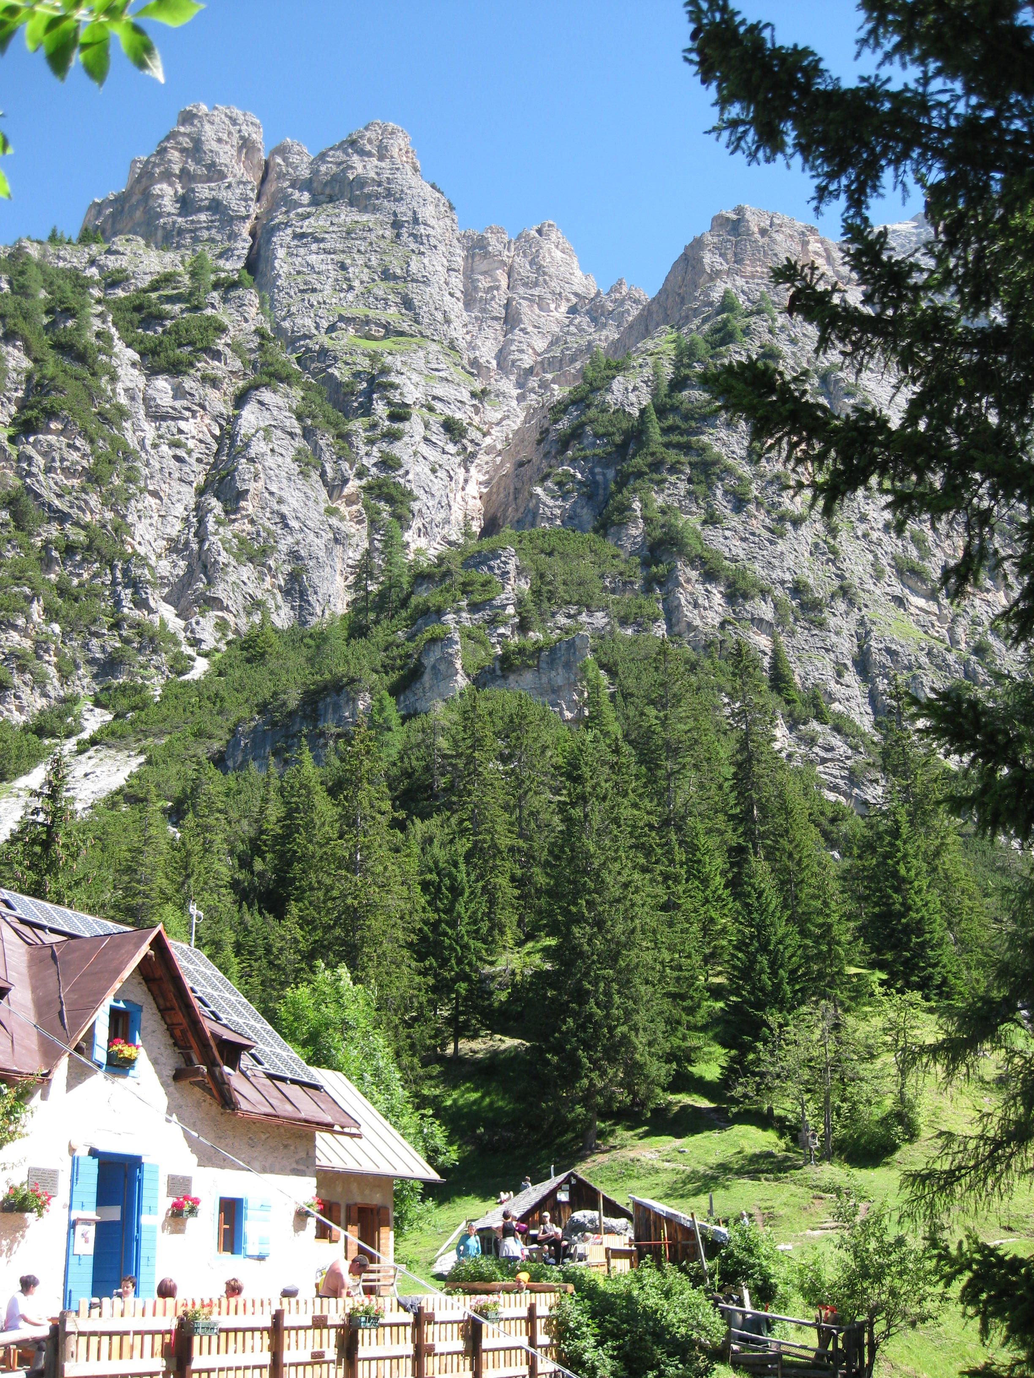
Com. A percorso: San Vito m.1104-Rif.Scotter m.1580-Rif.San Marco m.1823-Forc.Grande m.2255-Palus San Marco m.1135.

Caratteristiche: Dislivello salita m.1150 / discesa m.700 - percorso 12/14 km- durata 6/7 ore- difficoltà EE+

Equipaggiamento: da escursionismo , bastoncini, cordini, moschettoni.
Pranzo: al sacco

Responsabili dell’Escursione:

AE Artuso Pietro, Coletta Luigi

Com. B percorso: San Vito m.1104-Rif.Scotter m.1580-Rif.San Marco m.1823-Forc.Piccola m.2120-Rif. Galassi m.2018-San Vito m.1104.

Caratteristiche: Dislivello salita/ discesa m.1000- percorso 12 km- durata 5/6 ore- difficoltà E+

Equipaggiamento: equipaggiamento da escursionismo, bastoncini.
Pranzo: al sacco

Responsabili dell’Escursione:
ISA Scarabello Mirko, Colladon Elena.

N.B. Possibilità di navetta bus fino al rif. Scotter
Carta Tabacco n°016

Presentazione ed iscrizioni in Sede mercoledì 06 settembre 2017
o tel. a Pietro 3400039816- e Mirko 3661885323

Quota soci 22 €
Quota non soci (comprensiva di assicurazione) 30 €

I responsabili dell’escursione si riservano, a loro insindacabile giudizio, di modificare, ridurre, annullare l’attività sulla base di avverse condizioni meteo e/o il subentrare di pericoli oggettivi, e anche eventualmente soggettivi da parte dei partecipanti.

